Presseinformation

Kundenspezifisch angepasste I/O-Einheiten vom MKT

Bünde – MKT Systemtechnik liefert die Buskoppler und I/O-Module aus der neuen Baureihe IO16 für CANopen und EtherCAT jetzt auch in kundenspezifisch angepassten Ausführungen.

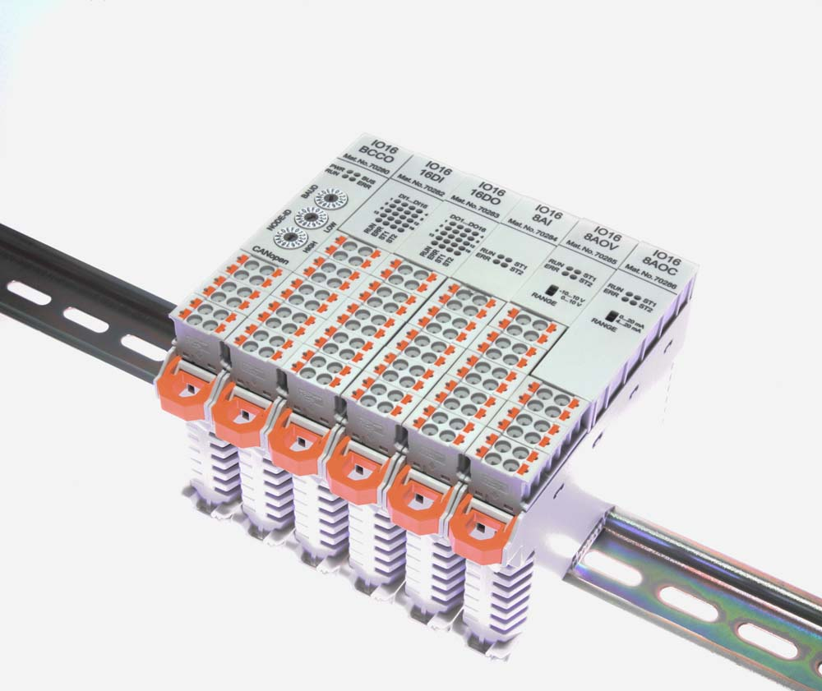
Bild: MKT passt die I/O-Module der Baureihe IO16 auch nach kundenspezifischen Vorgaben an.

Für erhöhte Betriebssicherheit sind die Schnittstellen der I/O-Baugruppen galvanisch getrennt. Auf Wunsch stattet MKT die Einheiten auch mit LEDs zur Statusanzeige von Geräten, Systembus und Feldbusverbindung aus. Zur Einstellung von Baudrate (CANopen) und Node-ID dienen Drehkodierschalter an der Gehäusefront. Die auf die Buskoppler abgestimmten I/O-Baugruppen werden von MKT in analogen oder digitalen Ausführungen angeboten. Die Eingänge der analogen Module sind für Normsignale mit -10/0 bis 10 V bzw. mit 0/4 bis 20 mA ausgelegt; analoge Ausgangsmodule sind optional mit Spannungsausgängen für -10/0 bis 10 V-Signale oder mit Stromausgängen für 0/4...20 mA-Signale erhältlich. Die digitalen I/O-baugruppen verfügen über Eingänge für 10...30V DC-Signale, die Ausgangsmodule ermöglichen pro Ausgang die Speisung eines angeschlossenen Geräts mit 11...45 VDC und 600 mA. Neben der attraktiven Preisgestaltung zeichnen sich die Komponenten dieser Baureihe durch sehr kompakte Abmessungen aus.

Bilder: | Io-16 | Zeichen: | 1.160
Dateiname: | 201711043_pm_IOs_fuer_mobile-maschinen | Datum: | 26.11.2019

Unternehmenshintergrund

Die1994 gegründete MKT Systemtechnik GmbH & Co. KG mit Sitz in Bünde/Nordrhein-Westfalen entwickelt, produziert und vertreibt Systemkomponenten für die industriellen Feldbusse CAN/CANopen und EtherCAT. Zum Portfolio gehören sowohl Standardkomponenten als auch kundenspezifische Entwicklungen und Lösungen für individuelle Problemstellungen. MKT-Produkte kommen schwerpunktmäßig in den Segmenten Automatisierung, Automotive und Medizintechnik zum Einsatz. Im Bereich der Automatisierung bietet MKT I/O-Baugruppen, Einbauterminals mit Grafik- und Text-Displays, Handbediengeräte sowie Compact-Steuerungen auf CoDeSys-Basis für kostenoptimierte Lösungen. Ein Highlight für den Automotive-Sektor ist das universelle Datenerfassungs-, Analyse- und Visualisierungsgerät „MKT-View“ für CAN-Netzwerke in Testfahrzeugen und Prototypen. Für die Medizintechnik produziert MKT kompakte Handheld-Terminals, die sich an Diagnosesysteme und mobile Einheiten anschließen lassen.

Kontakt:  MKT Systemtechnik GmbH & Co. KG  Vertrieb/Marketing  Haßkampstraße 75-77  32257 Bünde  Tel.: 05 223 / 493 933 - 0  Fax: 05 223 / 493 933 - 20  E-Mail: vertrieb@mkt-sys.de  Internet: www.mkt-sys.de |  | gii die Presse-Agentur GmbH  Immanuelkirchstraße 12  10405 Berlin  Tel.: 0 30 / 53 89 65 -0  Fax: 0 30 / 53 89 65 -29  E-Mail: info@gii.de  Internet: www.gii.de

